abstract class Uchen {
String name;
int age;
String educationalInstitution;

Uchen(this.name, this.age, this.educationalInstitution);

// Абстрактні методи (мають бути реалізовані в підкласах)
void study();
String getGradeLevel();

// Загальні методи
void displayInfo() {
print(
'Ім\'я: $name, Вік: $age, Навчальний заклад: $educationalInstitution',
);
}

void attendClasses() {
print('$name відвідує заняття');
}
}

class Shkolyar extends Uchen {
int classNumber;
List<String> subjects;

Shkolyar(String name, int age, String school, this.classNumber, this.subjects)
: super(name, age, school);

@override
void study() {
print('$name вивчає шкільні предмети у $classNumber класі');
}

@override
String getGradeLevel() {
return 'Школяр $classNumber класу';
}

// Специфічний метод для школяра
void doHomework() {
print('$name виконує домашнє завдання');
}

void displaySubjects() {
print('Предмети: ${subjects.join(", ")}');
}

// Перевизначення методу
@override
void displayInfo() {
super.displayInfo();
print('Клас: $classNumber');
displaySubjects();
}
}

class Student extends Uchen {
String specialty;
int course;
double averageGrade;

Student(
String name,
int age,
String university,
this.specialty,
this.course,
this.averageGrade,
) : super(name, age, university);

@override
void study() {
print('$name вивчає спеціальність "$specialty" на $course курсі');
}

@override
String getGradeLevel() {
return 'Студент $course курсу';
}

// Специфічні методи для студента
void takeExam() {
print('$name складає іспит');
}

void doResearch() {
print('$name займається науковою роботою');
}

// Перевизначення методу
@override
void displayInfo() {
super.displayInfo();
print(
'Спеціальність: $specialty, Курс: $course, Середній бал: $averageGrade',
);
}
}

void main() {
print('=== ШКОЛЯРИ ===');
var shkolyar1 = Shkolyar('Олег', 15, 'Школа №25', 9, [
'Математика',
'Фізика',
'Історія',
]);
var shkolyar2 = Shkolyar('Марія', 14, 'Ліцей №1', 8, [
'Українська мова',
'Біологія',
'Хімія',
]);

shkolyar1.displayInfo();
shkolyar1.study();
shkolyar1.doHomework();
print('');

shkolyar2.displayInfo();
shkolyar2.attendClasses();
print('Рівень: ${shkolyar2.getGradeLevel()}\n');

print('=== СТУДЕНТИ ===');
var student1 = Student('Олександр', 20, 'КПІ', 'Комп\'ютерні науки', 3, 4.5);
var student2 = Student('Анна ', 22, 'КНУ', 'Економіка', 4, 4.8);

student1.displayInfo();
student1.study();
student1.takeExam();
print('');

student2.displayInfo();
student2.doResearch();
print('Рівень: ${student2.getGradeLevel()}\n');

// Використання поліморфізму
print('=== ПОЛІМОРФІЗМ ===');
List<Uchen> allUcheni = [shkolyar1, shkolyar2, student1, student2];

for (var uchen in allUcheni) {
uchen.displayInfo();
uchen.study();
print('---');
}
}
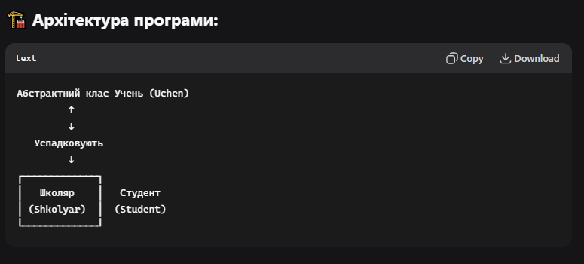
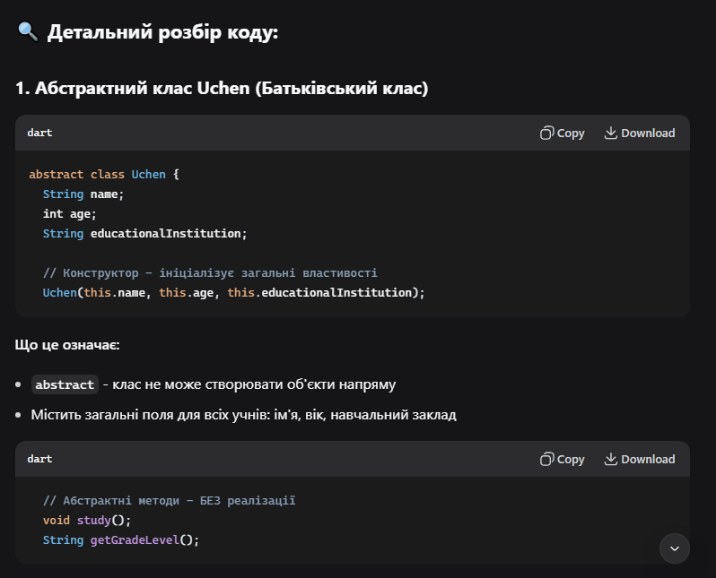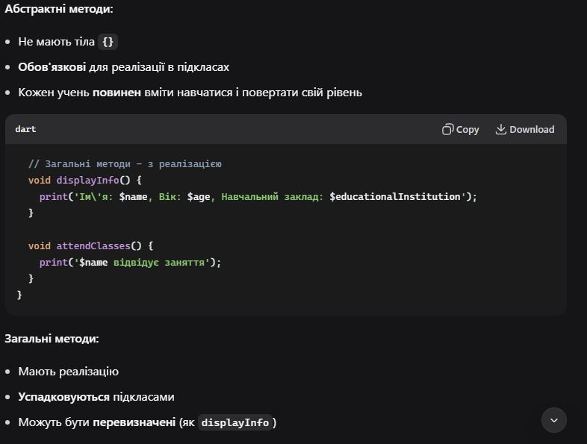
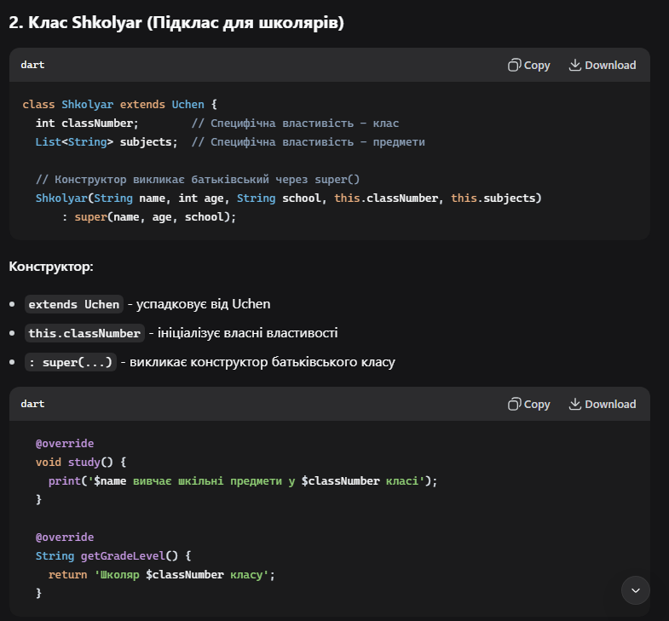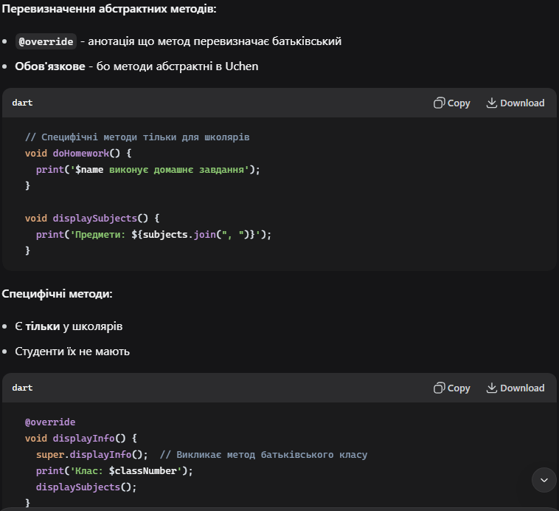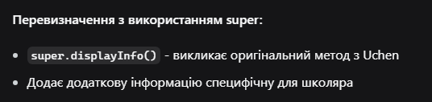

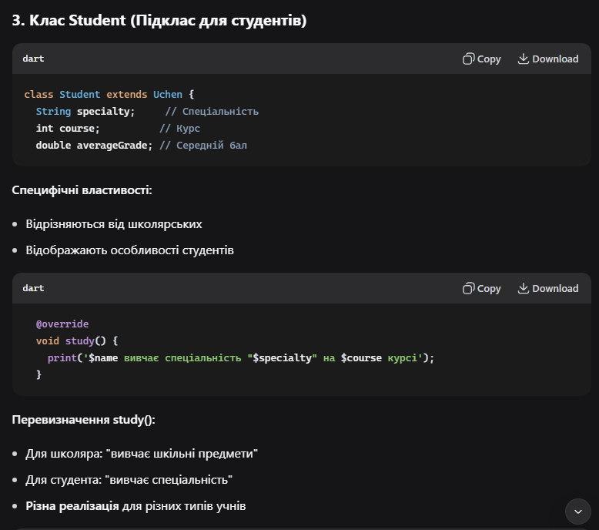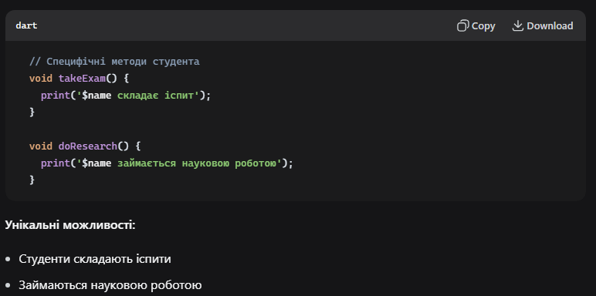

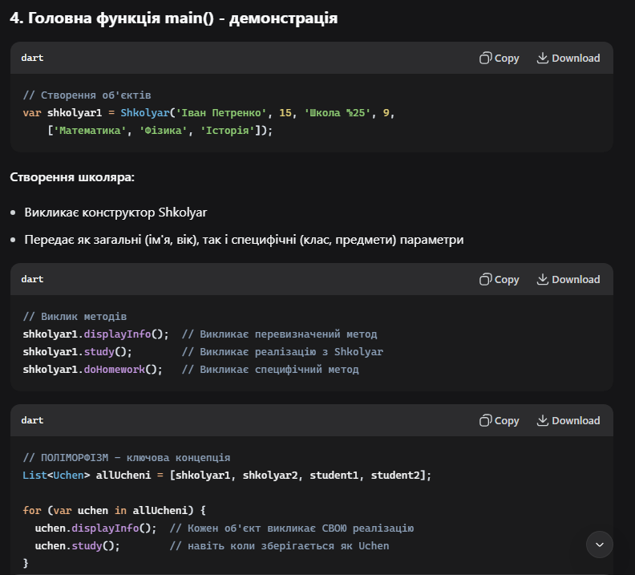

🎯 Ключові концепції, які демонструє код:

✅ Абстракція:
- Uchen визначає що робити, але не як

✅ Наслідування:
- Shkolyar і Student отримують всі поля та методи Uchen

✅ Інкапсуляція:
- Властивості інкапсульовані в класах

✅ Поліморфізм:
- Один інтерфейс (Uchen), багато реалізацій

✅ Перевизначення:
- Методи адаптуються для конкретних потреб

📊 Результат виконання:
Програма виведе:
- Інформацію про школярів з їх специфічними даними
- Інформацію про студентів з їх специфічними даними
- Демонстрацію поліморфізму - один список різних типів

